新闻稿
Leinfelden，2022年5月
2022年汉诺威工业博览会亮相：
安士能展示新型CKS2安全钥匙系统

简单且安全

诸如准入权限、安全挂锁以及设备启动，操作模式选择等安全任务，都在现代化的现场设备中发挥着重要作用。这些任务通常很复杂，但解决起来却可以很简单：安士能的CKS2是一种新型安全钥匙系统，可以将其轻松集成到整个控制系统中，广泛应用于各种应用场景。CKS2还可用作MGB2 Modular的子模块，为MGB2门锁系统增加了更多的应用功能。

CKS2适用于危险机器运动必须独立于现有防护措施安全启动或停止的情况，它可用作挂锁系统、授权系统或截留钥匙系统。钥匙适配器自身集成了安全评估装置，通过使用高等级编码的RFID钥匙，确保用户得到最高等级的安全防护。

借助FlexFunction实现一台设备多种功能
新FlexFunction功能是实现这种强大多功能性的关键。使用起来再简单不过：用户在首次设置系统时便根据应用需求做好相关功能设置。然后，用户选择合适的RFID钥匙，准确激活所需的设备功能。首次初始化钥匙时进行参数分配。这样钥匙适配器仅仅需要执行一个安全功能：安全检测钥匙。只要确认钥匙有效，便输出安全信号。还可以将一个钥匙分配给不同装置的多个钥匙适配器。也可以使用配套的安士能网关连接到IO-Link。这样可以提供全面的诊断和通信功能，例如识别用于操作装置的钥匙。CKS2 FlexFunction设备具有多种应用选项，在备品备件采购方面也具备更多优势。

MGB2匹配的钥匙系统
在MSM-CKS2子模块版本中，还可以将钥匙系统无缝集成到MGB2 Modular中 – 为安士能的享有盛名的MGB2安全门锁系统提供了更多的功能选项，还为全自动化物流系统或完整的交钥匙工程安装等项目提供了极具吸引力的新型解决方案。在MGB2应用中，通过PROFINET/PROFIsafe或EtherCAT/FSoE链接子模块。不涉及复杂的参数配置以及钥匙管理钥匙管理。电子化操作意味着用户可以不使用钥匙交换箱和钥匙分配站。可在控制系统中直接定义应用，实现了巨大的灵活性。

[包括空格共3,020字符]

安士能 – 不仅仅是安全。

图片：Euchner GmbH + Co. KG
01-Euchner-CKS2
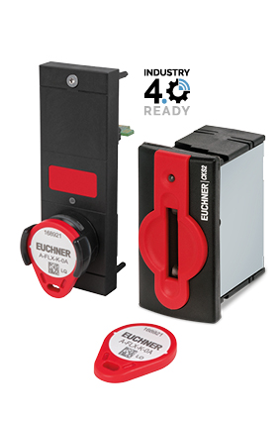
CKS2用途广泛：可用作安全锁止系统、授权系统或截留钥匙。可以单独购买，也可以作为安士能MGB2 Modular的子模块一同购买。

02-Euchner-CKS2
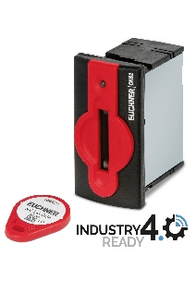
CKS2钥匙系统满足了机器和装置挂锁与启动的最严格安全要求。集成了FlexFunction功能的系统在很多的工业应用中都是绝对的理想之选。

简介：EUCHNER GmbH + Co. KG
EUCHNER GmbH + Co. KG是一家总部位于莱恩费尔登的国际化家族企业，全球拥有900多名员工、20家子公司（其中欧洲十家，亚洲四家，南北美洲四家）以及22家销售办事处，经营规模覆盖全球。 Stefan Euchner先生为该公司的现任管理者。安士能在开关设备的开发领域已有60多年历史，其设备主要用于机械工程领域。公司在安全工程领域也处于领先地位。安士能的安全开关通过机电和电子方式监控机器及设备上的安全门位置，可靠性极高。

有关该公司的更多信息，请访问我们的网站：www.euchner.com

EUCHNER GmbH + Co. KG
Kohlhammerstraße 16
70771 Leinfelden-Echterdingen
德国
电话: +49 711 7597- 0
传真: +49 711 753316
www.euchner.de
info@euchner.de

媒體聯繫
Ariane Walther
Marketing / Corporate Communications
电话: +49 711 7597- 163
传真: +49 711 7597- 385
press@euchner.de

Social Media

